Муниципальное дошкольное образовательное учреждение
центр развития ребенка – детский сад № 390
Дзержинского района г. Волгограда.

Конспект занятия в средней группе

ТЕМА: «В гости к Вини Пуху».

Разработала и провела:
воспитатель первой квалификационной категории
Михайлова Елена Юрьевна

г. Волгоград

Вид занятия. Интеллектуально – развивающий.
Тип занятия. Основы безопасности жизнедеятельности
Тема: «В гости к Вини Пуху».
Возраст детей: 4-5лет /средняя группа/
Способ организации детей на занятии: с подгруппой детей – 8 человек.
Предварительная работа:
- рассматривание с детьми энциклопедий «Наши помощники», «Человек и его органы чувств»,
- работа в лаборатории по проведению элементарных опытов по определению свойств предметов, обозначение этих свойств - моделями «Тяжелый, легкий, мягкий, твердый»,
- д/игры «Определи по запаху», «Чудесный мешочек», «Определи на вкус»
- д/игры «Загадки и отгадки»
- настольная игра «Цвет и свет»
Наглядный дидактический материал:
А) демонстрационный
- конверт с письмом,
- мягкие игрушки: собака, мышка, Вини Пух, гномик
- сундук с замком ( ящик ощущений)/с.м Приложение 1/
- схемы-модели «Легкий», «Тяжелый», «Шуршит», «Гремит»./ с.м.Приложение 2/
- настольная игра «Домик настроений» / с.м.Приложение 1/
- чайник с кипятком, кувшин с холодной кипяченной водой.
Б) раздаточный
- шарики металлические (твердые, тяжелые), поролоновые (легкие, мягкие),
- коробочки с шуршащими и гремящими предметами
- одноразовые стаканчики, ложечки, чашки для чая,
- розетки с солью, сахарной пудрой, лимонной кислотой,
- чай в пакетиках фруктовый,
- тарелочки с изображением фруктов на дне.
Задачи:
обучающие:
закрепить представления детей о том, что предметы бывают мягкие, твердые, легкие, тяжелые.
Упражнять в определении веса предметов, качеств предметов на ощупь, группировать их и обозначать их соответствующими схемами.
Упражнять детей в различении на слух шуршащих и гремящих звуков и обозначении их схемами-моделями.
Упражнять детей в определении вкусовых ощущений: сладкий, кислый, соленый, без вкуса, упражнять в приготовлении растворов различного вкуса.
Познавательные:
упражнять в определении схем-моделей и подборе к ним соответствующих предметов. Развивать у детей умение действовать по словесной инструкции, данной воспитателем. Побуждать детей подкреплять свои высказывания - доказательства схемами, моделями
Воспитательные:
воспитывать бережное отношение к органам чувств - помощникам человека
Словарь новых слов:
на ощупь, на вкус, на слух, шуршит, гремит.

ХОД ЗАНЯТИЯ.
1 часть.
Воспитатель обращается к детям:
- Ребята, к нам сегодня принесли письмо, хотите узнать от кого оно? Как можно узнать?
Давайте, его прочитаем:
«Здравствуйте, ребята!
У меня сегодня день рожденья! Приходите ко мне в гости. Я Вас очень жду , Вини Пух!»
Ну, что, ребята, пойдем в гости? Тогда в путь. А вы знаете, где живет Вини Пух? И я не знаю. Пойдемте, у кого - нибудь спросим.
(Дети идут за воспитателем и встречают собаку)
2 часть
Собака (воспитатель имитирует рычание собаки):
- Рррр! Куда это вы идете?
Дети:
- Мы идем в гости к Вини Пуху.
Собака:
-Рррр! А я вас не пущу!
Воспитатель:
- Пропусти нас, пожалуйста, нас Вини Пух на день рождения пригласил.
Собака:
- Ладно, пропущу, только сначала помогите мне узнать, что лежит в сундуке, который я стерегу.
Воспитатель:
- Поможем, ребята, собаке? Как вы думаете, как можно узнать, что лежит в сундуке? (посмотреть)
- Можно было бы посмотреть, но сундук закрыт на замок, а ключа у нас нет. Как же узнать, что лежит в этом сундучке? (предположения детей выслушивает воспитатель и предлагает узнать по запаху). Дети и на запах не могут определить, что в сундуке.
Тогда воспитатель обращает внимание детей на то, что на сундучке есть схема- подсказка (рука). Как же можно узнать, что в сундучке? (пощупать, на ощупь).
Проводится игра «Определи на ощупь» (по типу «Ящик ощущений» - дети достают из сундучка шарики металлические – твердые, поролоновые –мягкие, затем определяют на вес: какие шарики легкие, какие тяжелые)
Воспитатель:
- Ребята, давайте, разложим шарики по тарелочкам, только какой куда, нам подскажут схемки-модельки. Эта моделька, что обозначает? (легкие…тяжелые). Ребята, а что помогло нам определить предметы на ощупь. Правильно, это руки - наши помощники.
Собачка:
- Рррр! Спасибо вам, ребята, возьмите в подарок Вини Пуху шарики!
Воспитатель:
- Спасибо тебе, собачка, нам пора дальше.
3 часть.
Воспитатель обращает внимание детей на норку:
- Как вы думаете, ребята, кто здесь живет? ( мышка) Давайте, поздороваемся с мышкой.
Дети здороваются с мышкой.
Мышка: (воспитатель имитирует голос мышки):
- Пи-пи-пи! Здравствуйте, ребята, Помогите мне, пожалуйста! Я очень люблю играть в игру «Шуршит- гремит», но вот беда я совсем запуталась и не могу правильно разложить коробочки к карточкам.
Воспитатель:
- Не расстраивайся, мышка, ребята, тебе помогут.
- Ребята, что обозначает эта карточка («шуршит», а эта «гремит»). А что же нам поможет определить, какая коробочка шуршит, а какая гремит? (уши)
Проводится игровое упражнение «Определи на слух». Дети определяют на слух, какая коробочка шуршит, а какая гремит, и раскладывают их к соответствующим моделям.
Мышка:
-Спасибо, вам, ребята, возьмите коробочки с собой, подарите их Вини Пуху и научите его играть с ними.
4 часть.
(дети с воспитателем отправляются дальше, и воспитатель обращает внимание детей на домик.)
Воспитатель:
- Ребята, посмотрите, может это домик Вини Пуха? Никого не видно. Никто нас не встречает. Ой, кто это? (показывает игрушку гномика)
- Это гномик – шалунишка. Он очень любит угощать своих друзей разной на вкус водичкой. Только никогда им не говорит, какая она на вкус.
-Посмотрите на лица этих гномиков и скажите, ,какие они ? (спокойное, сморщенное, сердитое, веселое)
- Как вы думаете, какую водичку они выпили? (Ответы детей)
-Давайте проверим.

На 3 столах стоят прозрачные стаканчики с водой, ложки и розетки с белым порошком: сахарная пудра, мелкая соль и лимонная кислота)
.
-Ребята, давайте проверим какую водичку выпил гномик со сморщенным лицом. Для этого добавьте в воду белый порошок и хорошо размешайте его.
-Что стало с порошком? Куда он делся? ( он растворился) .
-Какая по вкусу получилась водичка? Почему она стала кислой? Что за порошок мы в нее добавили?
ВЫВОД: Гномик со сморщенным лицом выпил кислую водичку.

Дети подходят ко второму столу и аналогично добавляют порошок со второй розетки.
- Теперь давайте попробуем угадать, какую водичку выпил гномик с сердитым, недовольным лицом.
- Какая по вкусу стала эта водичка? (соленая). Почему она стала соленой? (мы добавили в нее соль).
ВЫВОД: Гномик с сердитым, недовольным лицом выпил соленую воду.

- Ребята, посмотрите, на этого гномика, какой он? (Он, веселый).
-Давайте проверим, какую же воду выпил он?
- Попробуйте добавить в водичку вот этот порошок .
- Какая на вкус стала водичка? Вода стала сладкой потому, что мы в нее добавили сахар.

- Ребята, а что помогло нам определить вкус водички? Правильно на язычке есть такие маленькие рецепторы, они и помогают нам определять вкус пищи.
- Вот какой гномик – шалунишка живет в этом домике. Мы обязательно к нему придем еще раз. А сейчас нам надо спешить дальше. Нас ждет Вини Пух.
Гномик:
- Молодцы, ребята, вы все мои секреты разгадали. А теперь я вас провожу к Вини Пуху.
(дети вместе с воспитателем и гномиком отправляются дальше).
5 часть.
( В игровом уголке за столом сидит игрушка Вини Пуха.)
Воспитатель:
-Ну, вот, кажется, мы и пришли. Здравствуй Вини Пух. Поздравляем тебя с днем рождения. Прими от нас и твоих друзей собаки, мышки и гномика эти подарки.
Вини Пух:
- Спасибо вам, ребята. Проходите ко мне в гости, я вас чаем угощу.
Воспитатель:
- Ребята, можно я помогу Вини Пуху разлить кипяток в чашки, чтобы он не обварился?
- А как же мы будем пить такой горячий чай? Может кто-то знает, что можно сделать? (дети предлагают добавить холодной кипяченой воды).
ВЫВОД :Чтобы получить теплый чай, нужно в горячую воду добавить холодную.
Воспитатель:
- Ребята, а какой у вини Пуха ароматный чай, у каждого из вас чай с разным запахом. Как же узнать, у кого, чем пахнет чай? (Понюхать)
Вопросы к детям:
- Чем пахнет твой чай? (когда все дети выскажут свои предположения, воспитатель предлагает проверить, перевернуть и посмотреть картинку под стаканчиком).
- Что ребята нам помогло определить запах чая? (носики).
-Что помогает нам узнавать предметы и их свойства и качества? ( Ответы детей).

ВЫВОД: Руки определяют предметы на ощупь и на вес; глаза помогают видеть предметы; уши определяют звуки; язык определяет вкус, а нос улавливает запахи.

- У каждого человека, ребята, есть его помощники. Это руки, глаза, уши, нос, язычок. Чтобы они помогали человеку их надо содержать в чистоте, беречь от холода и опасных предметов, тогда они всегда будут вашими хорошими помощниками.

Приложение 1.
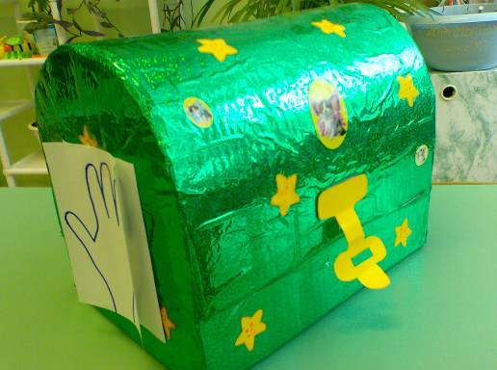

Сундук ощущений

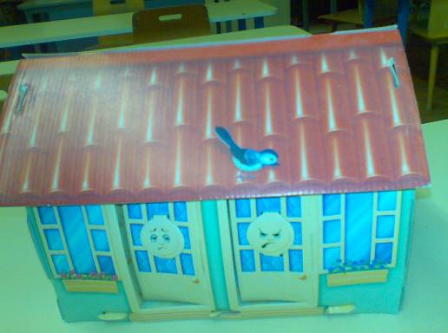
Домик настроения

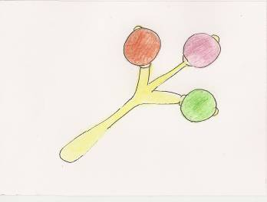
Приложение 2.
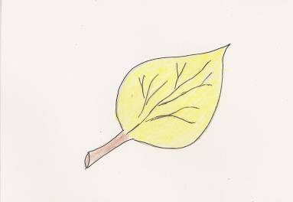
Гремит
Шуршит

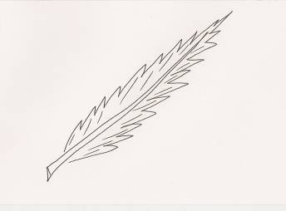
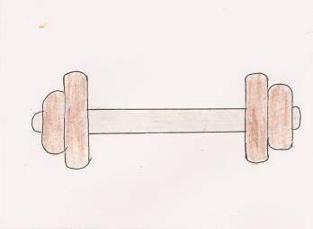

Тяжелый
Легкий

